Manual de Seguridad


Integrante:
- Carlos Eliel Ramirez Martinez
Maestro:
- Danilo rodriguez

Índice
4.1 Seguridad 2
4.1.1 Módulos 2
4.1.2 Menú 3
4.1.3 Submenú 8
4.1.4 Opciones 8
4.1.5 Perfiles 9
4.1.6 Usuarios 10
10

4.1 Seguridad

4.1.1 Módulos
Los módulos representan agrupaciones funcionales dentro del sistema. Cada uno puede tener acceso restringido según el perfil del usuario. Los principales módulos existentes en el sistema son:
- Autenticación: autenticación del perfil (administradores, usuarios, etc)
- Inicio: Bienvenida al sistema.
- Nuevo Proyecto: Crear un nuevo proyecto.
- Proyectos: Visualización y gestión de proyectos existentes.
- Administrar Usuarios: Gestión de usuarios, perfiles y permisos.
- Tareas: Registro y seguimiento de tareas.
- Tickets: Gestión de incidencias o requerimientos.
- Configuraciones: Parámetros generales del sistema.
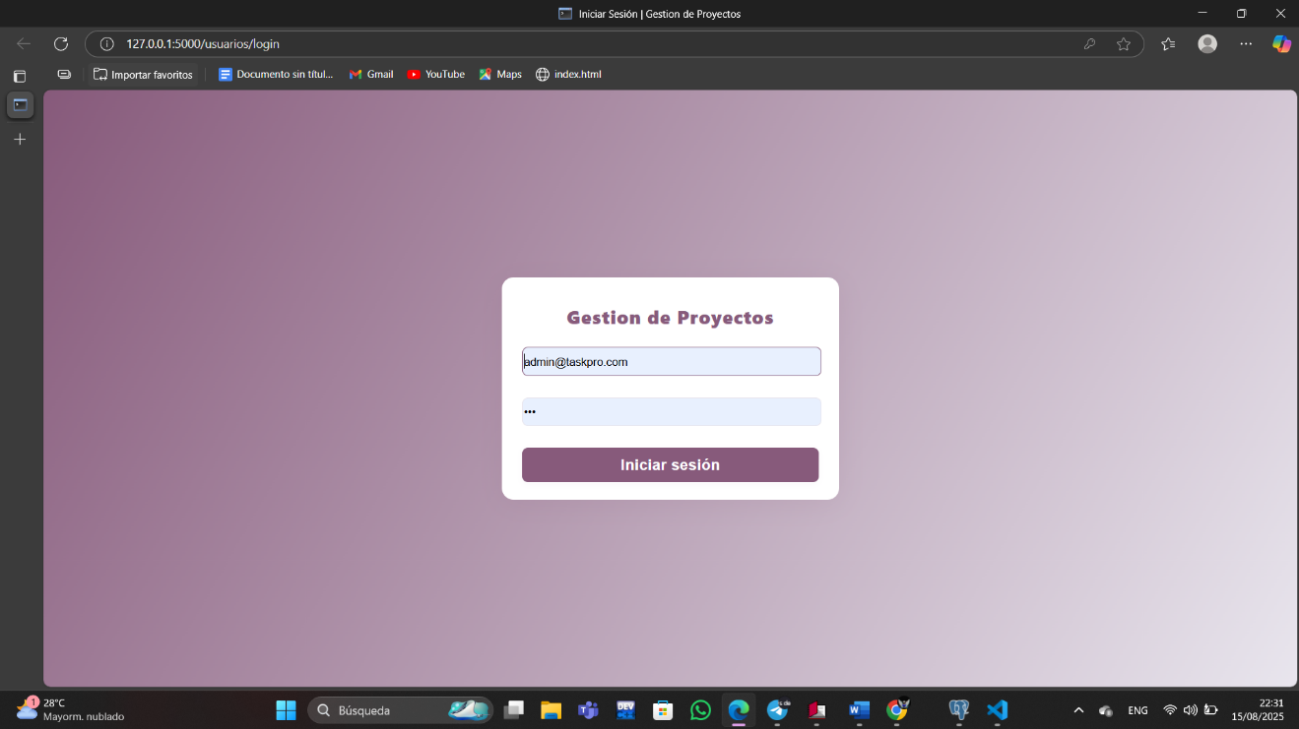
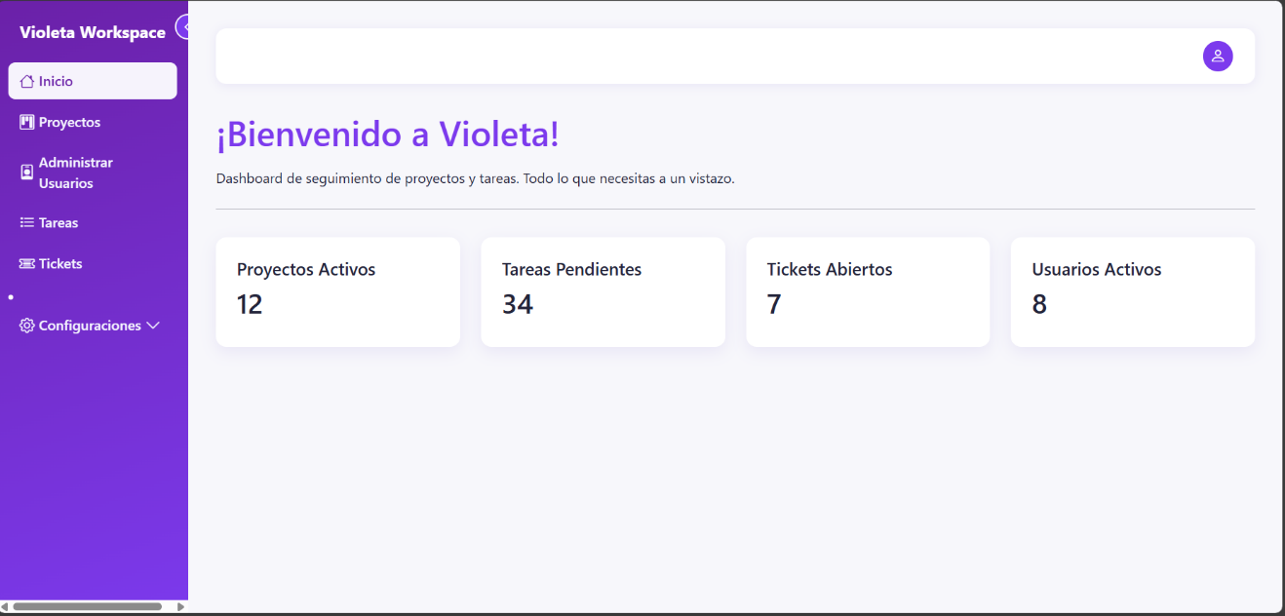

4.1.2 Menú
El menú del sistema es dinámico y se genera en función del perfil del usuario autenticado. Es el primer nivel de navegación y representa los accesos directos a los módulos. Desde la API, se obtiene el menú autorizado por usuario, según sus permisos registrados.
Menú de Bienvenida:


Modelo de Proyecto:
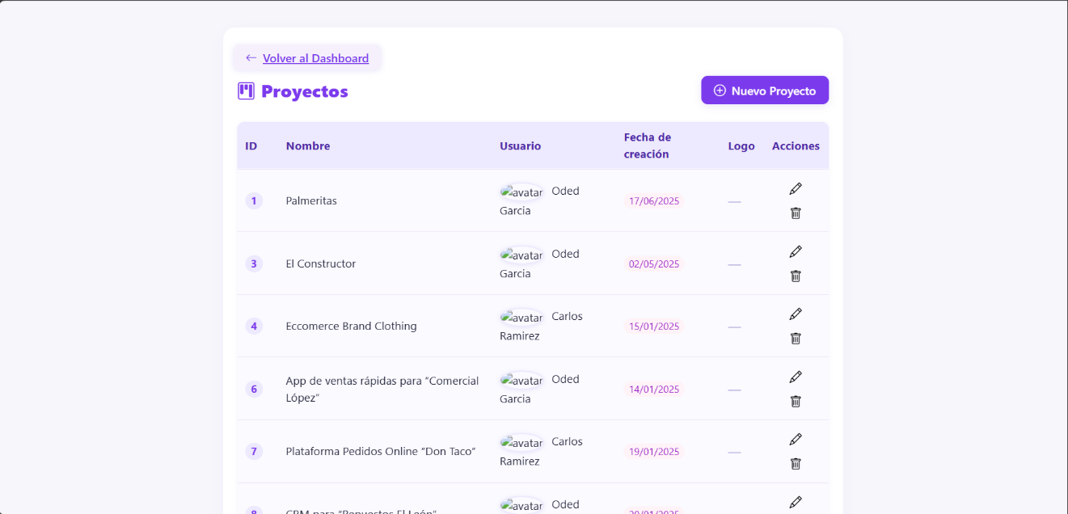
Modelo de Usuarios:
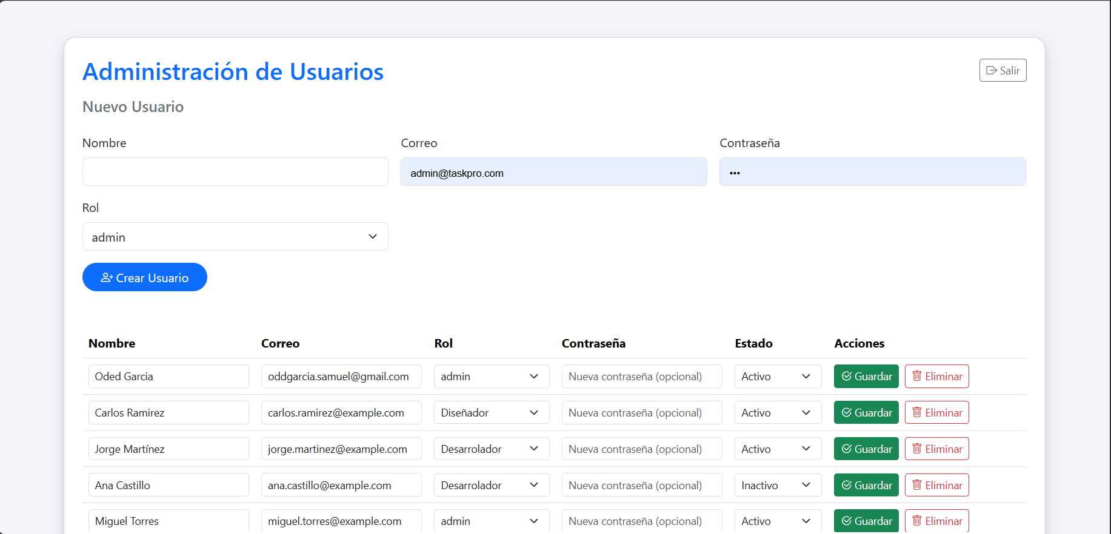

Modelo de Tarea:
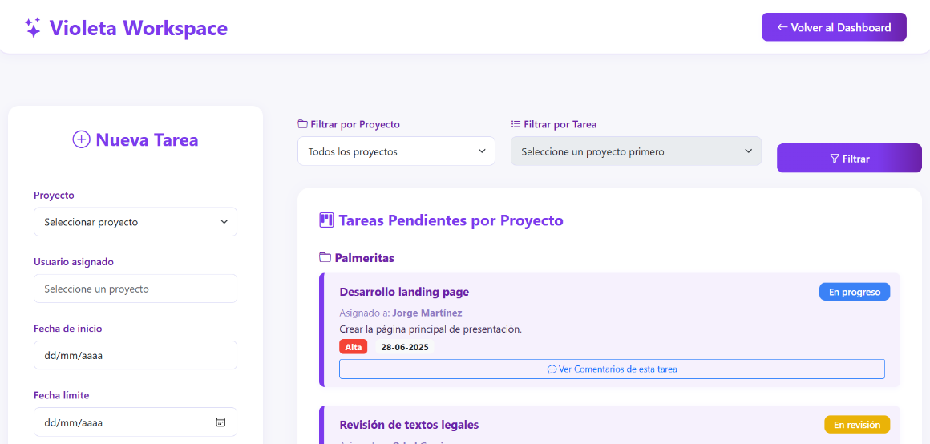
Modelo de Tickets:
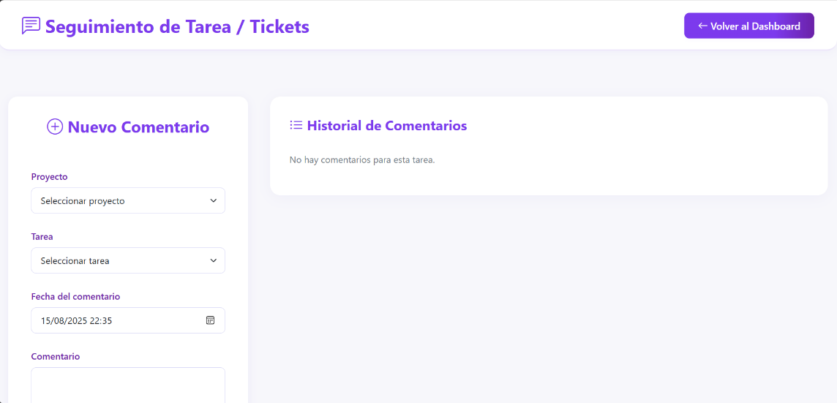
Submenú de configuraciones:
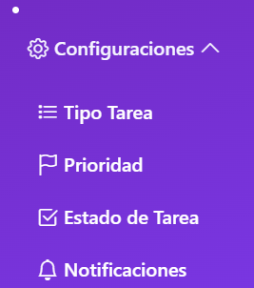
Submenú de Tipo de tareas:
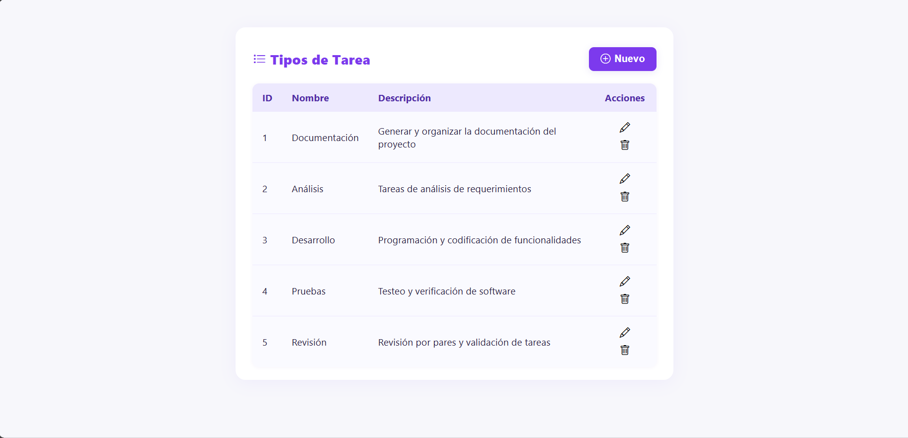
Submenú de Prioridades:
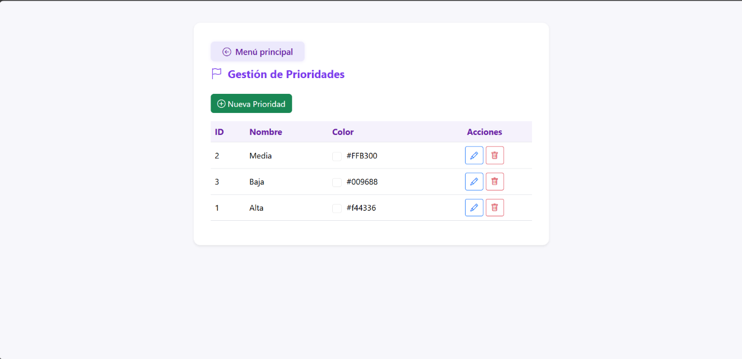

Submenú de Estado de la tarea:
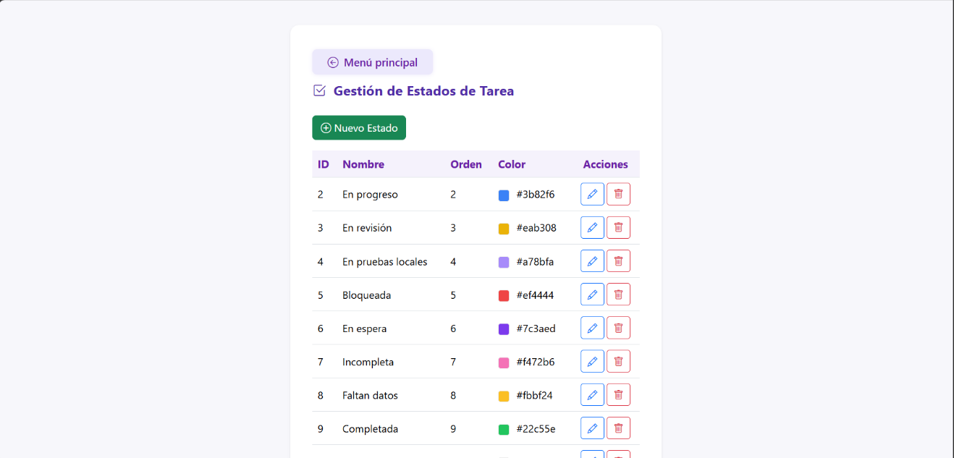
Submenú de Notificaciones:
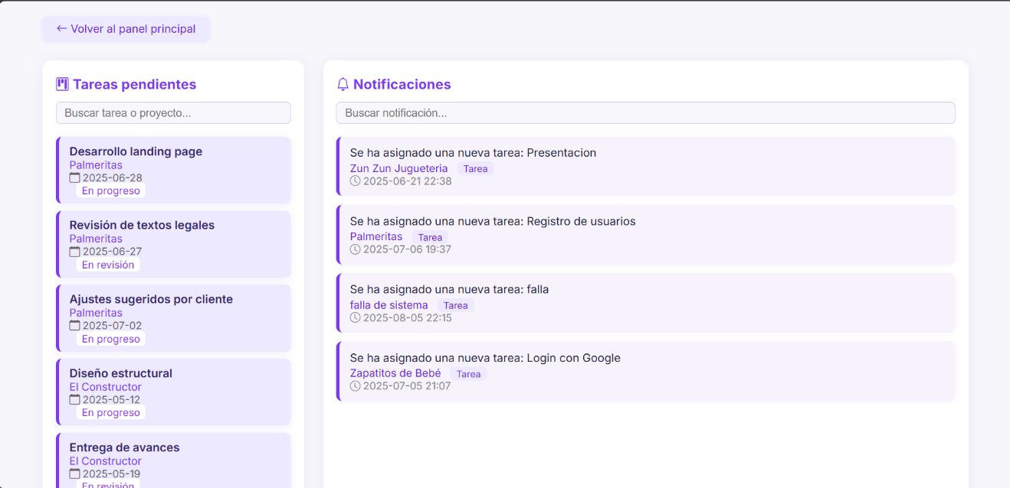

4.1.3 Submenú
Cada menú puede tener submenús, que representan opciones más específicas. Por ejemplo:
- En 'Tareas' puede haber: Mis tareas, Crear tarea, Comentarios.
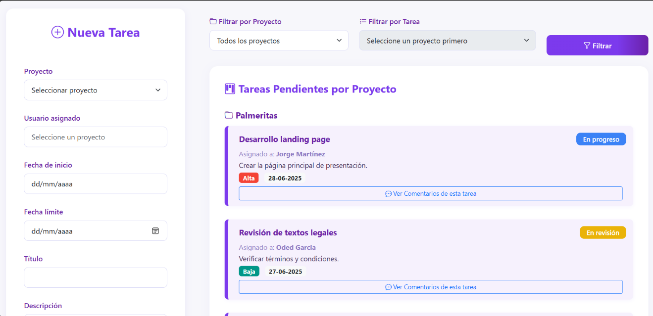
- En 'Usuarios': Crear usuario, Editar perfil, Listado de usuarios.
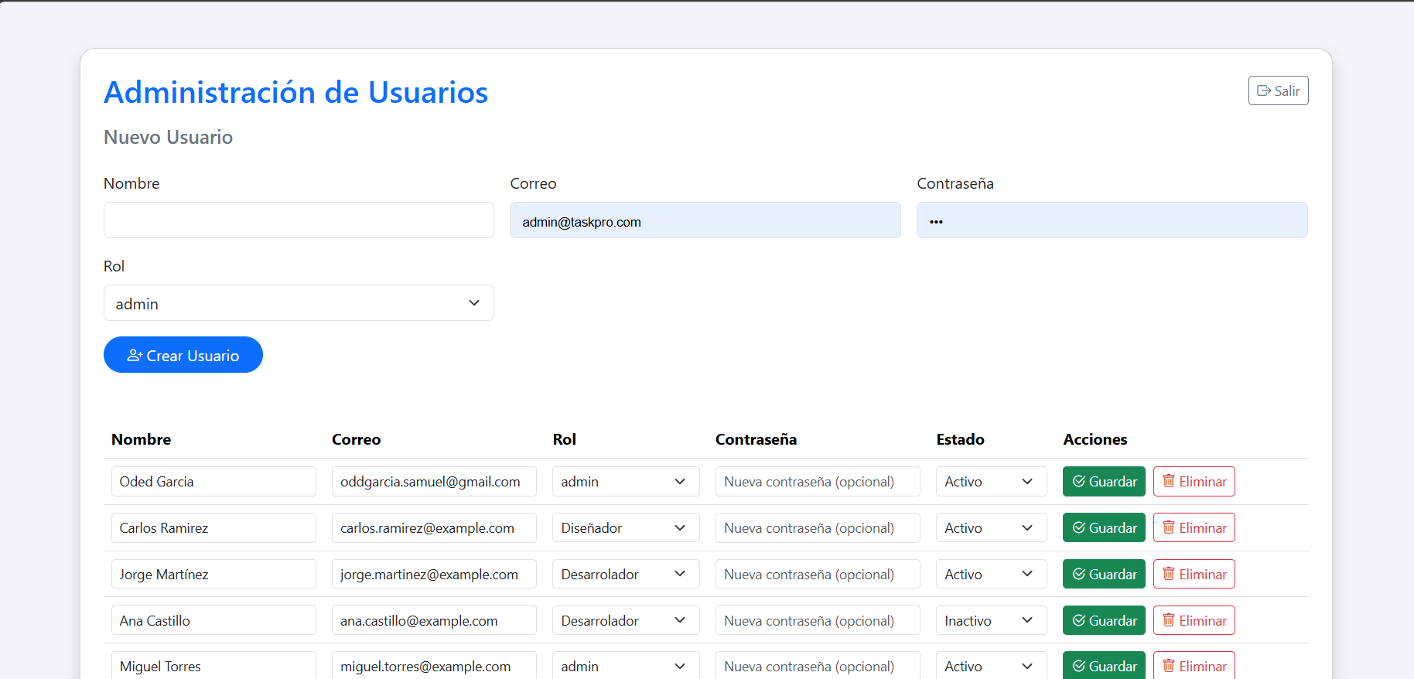
Estos también se validan desde la API para garantizar acceso seguro por perfil.

4.1.4 Opciones
Las opciones representan las acciones concretas dentro de un submenú: crear, ver, editar, eliminar, filtrar, exportar, etc. La API valida en cada endpoint si el usuario tiene permiso para ejecutar la acción deseada.
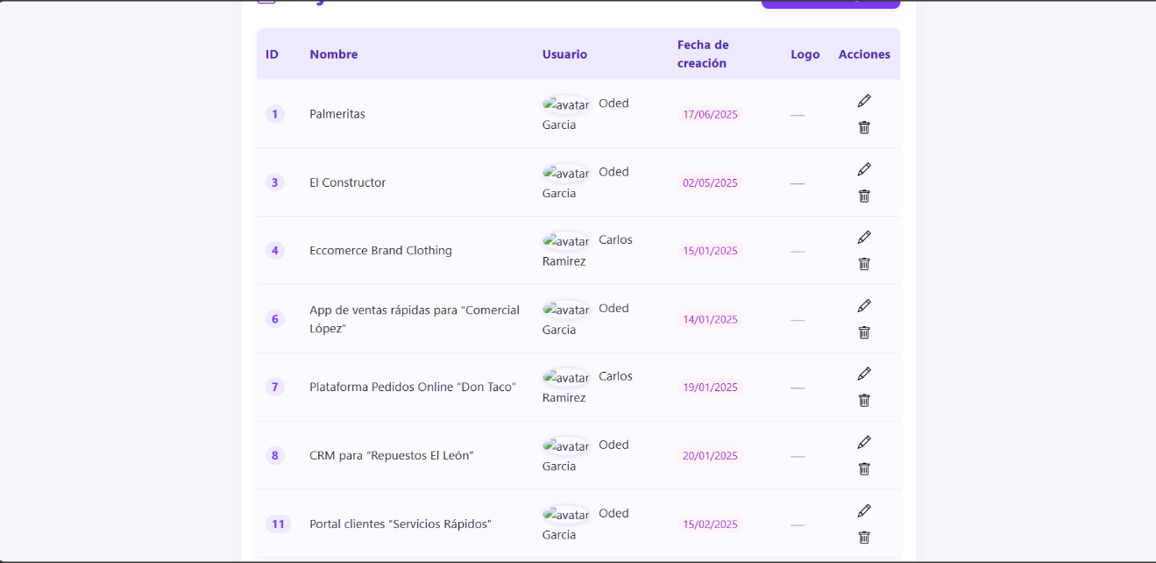

4.1.5 Perfiles
Los perfiles agrupan permisos específicos de módulos, menús, submenús y opciones. Ejemplos comunes:
- Administrador General: Acceso completo a todos los recursos.
- Supervisor: Gestión parcial de proyectos y tareas.
- Usuario estándar: Solo visualiza tareas asignadas.
Cada perfil se almacena en base de datos y su configuración se consulta en cada solicitud autenticada.
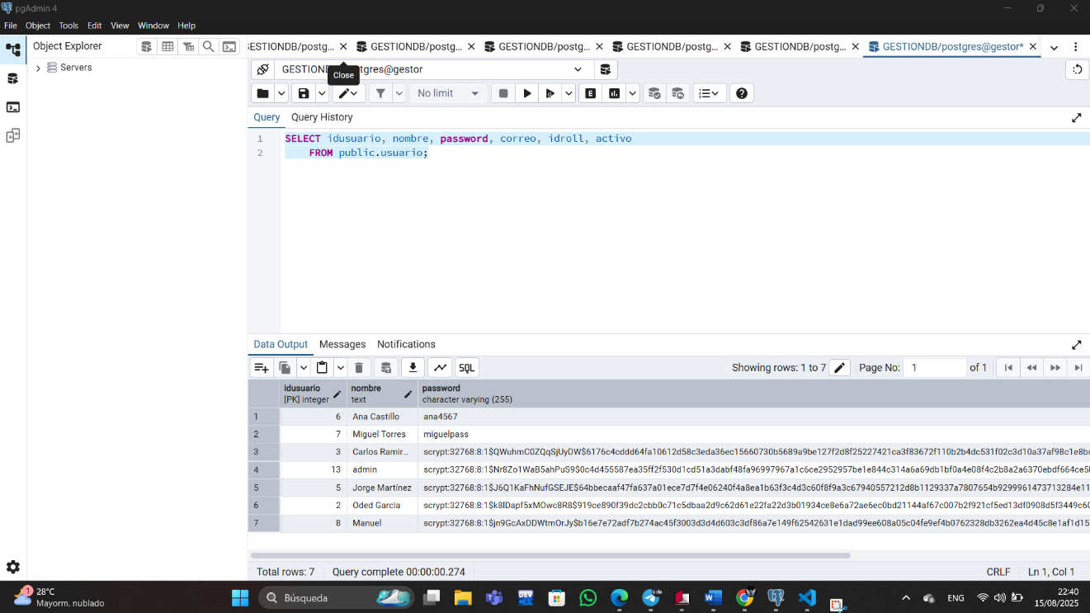

4.1.6 Usuarios
Cada usuario tiene los siguientes campos:
- Nombre
- Correo
- Contraseña (cifrada con bcrypt o similar)
- Perfil asignado
- Estado (activo/inactivo)
Los usuarios se autentican mediante login seguro, y su token JWT almacena la información mínima para validar acceso a módulos y funcionalidades.

